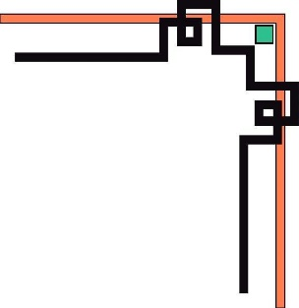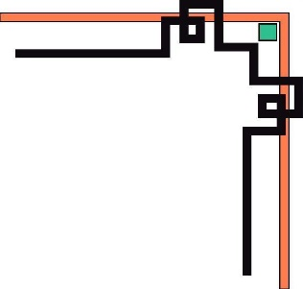

**TRƯỜNG ĐẠI HỌC AN GIANG**

**KHOA CÔNG NGHỆ THÔNG TIN**



ĐỒ ÁN LẬP TRÌNH QUẢN LÍ

***Chủ đề: Xây dựng phần mềm quản lí quán trà sữa***

**GIẢNG VIÊN HƯỚNG DẪN :**

**Nguyễn Minh Vi**

**SINH VIÊN THỰC HIỆN:**

**Trần Anh Chương-DTH154339**

**Trương Trọng Hiếu-DTH154363**

**An Giang, ngày 22 tháng 04 năm 2018**

# 

# NHẬN XÉT CỦA GIÁO VIÊN

...................................................................................................................................

...................................................................................................................................

...................................................................................................................................

...................................................................................................................................

...................................................................................................................................

...................................................................................................................................

...................................................................................................................................

...................................................................................................................................

...................................................................................................................................

...................................................................................................................................

...................................................................................................................................

...................................................................................................................................

...................................................................................................................................

...................................................................................................................................

...................................................................................................................................

**Giảng viên hướng dẫn**

*(Ký và ghi rõ họ tên)*

Mục lục

NHẬN XÉT CỦA GIÁO VIÊN i

Chương 1: GIỚI THIỆU 1

**1.** **Lời mở đầu:** 1

**2.** **Mô tả hệ thống:** 2

**Chương 2: PHÂN TÍCH HỆ THỐNG** 3

**1.** **Các sơ đồ trong hệ thống:** 3

**2.** **Đặc tả sơ đồ Use Case:** 10

**Chương 3: THIẾT KẾ** 17

**1.** **Cơ sở dữ liệu:** 17

**2.** **Giao diện:** 20

**Chương 4: GIỚI THIỆU CÔNG NGHỆ** 29

**1. Môi trường lập trình:** 29

**2. Ngôn ngữ lập trình và cài đặt:** 29

**3. Công cụ hỗ trợ lập trình:** 29

**Chương 5: CÀI ĐẶT CHƯƠNG TRÌNH** 30

**1.** **Ưu điểm:** 30

**2.** **Nhược điểm:** 30

**3.** **Hướng phát triển:** 30

**4.** **Tài liệu tham khảo:** 30

**Mục lục hình ảnh:**

Hình 1. Use Case tổng quát 4

Hình 2. Use case quản lí quán 4

Hình 3. Use case quản lí danh mục 5

Hình 4. Use case quản lí bàn 5

Hình 5. Use case quản lí thức ăn 6

Hình 6. Use case quản lí tài khoản 6

Hình 7. Sơ đồ lớp 7

Hình 8. Sơ đồ tuần tự đăng nhập 8

Hình 9. Quản lí quán 9

Hình 10. Bảng tài khoản 17

Hình 11. Bảng bàn ăn 17

Hình 12. Bảng chi tiết hóa đơn 17

Hình 13. Bảng hóa đơn 18

Hình 14. Bảng loại thức ăn 18

Hình 15. Bảng thức ăn 18

Hình 16. Lược đồ quan hệ 19

Hình 17. Form đăng nhập 20

Hình 18. Form quản lí 21

Hình 19. From thống kê 22

Hình 20. From thức ăn 23

Hình 21. Form danh mục thức ăn 24

Hình 22. Form bàn ăn 25

Hình 23. From tài khoản 26

Hình 24. Form báo cáo 27

Hình 25. Form thông tin tài khoản 28

# Chương 1: GIỚI THIỆU

1. **Lời mở đầu:**

Hiện nay rất nhiều lĩnh vực đã và đang thực hiện việc tin học hoá, trong lĩnh vực sản xuất và cả trong những lĩnh vực xã hội. Nhằm đáp ứng cho nhu cầu phát triển của xã hội nói chung và thực hiện tin học hoá trong công tác quản lý các quán trà sữa nói riêng, nhóm em đã nghiên cứu và phát triển phần mềm “Quản Lý Bán Trà Sữa” nhằm giúp cho việc quản lý, kiểm tra, kiểm soát dễ dàng và thuận tiện trong các quán trà sữa.

Với phần mềm “Quản Lý Bán Trà Sữa” hy vọng sẽ giúp ích được nhiều cho công việc quản lý quán trà sữa và thống kê thông tin một cách nhanh chóng, với những công cụ xử lý chuyên nghiệp sẽ giúp cho việc thao tác nhanh chóng, tiện lợi.

Việc áp dụng phần mềm “Quản Lý Bán Trà Sữa” sẽ giảm bớt thời gian tìm kiếm và kiểm soát thông khách hàng và nhân viên phục vụ một cách nhanh chóng và hiệu quả hơn, khối lượng lưu trữ nhiều và ít tốn kém không gian lưu trữ. Bằng nhiều tư liệu khác nhau, được sưu tầm từ nhiều nguồn khác nhau. Nhóm viết chương trình “Quản Lý Bán Trà Sữa” này được phát triển dựa theo những yêu cầu thực tế và nhằm giúp cho việc quản lý dễ dàng. Dù đã rất cố gắng, nhóm cũng khó có thể tránh khỏi những thiếu sót nhất định. Rất mong nhận được sự đóng góp ý kiến của Cô, để chương trình ngày càng hoàn thiện hơn.

Xin Chân Thành Cảm Ơn Cô!

1. **Mô tả hệ thống:**

Quán trà sữa cần xây dựng hệ thống: Tất cả hoạt động chính của quán được chủ quán thực hiện và quản lý trực tiếp, nhân viên chỉ thực hiện được các công việc thêm món, chuyển bàn, thanh toán và in hóa đơn. Hoạt động quản lý được thực hiện bởi các hoạt động chính như sau: Quản lý bàn, tính tiền, quản lý doanh thu hằng tháng, quản lý xuất thống kê báo cáo.

* + - Phần mềm gồm các chức năng:
      * Quản lý quán:
        + Quản lý thông tin như: Tên bàn, hóa đơn, món ăn, danh mục món ăn.
      * Quản lý danh sách bàn:
        + Quản lý các thông tin như: mã bàn, khu vực, tình trạng bàn,....
      * Quản lý danh sách món:
        + Quản lý các thông tin như: mã món, danh mục, tình trạng bàn,....
      * Quản lý nhân viên:
        + Quản lý các thông tin như: tài khoản, mật khẩu, tên hiển thị, loại tài khoản.
      * Đổi mật khẩu.
      * Thống kê báo báo:
        + Thống kê số hóa đơn bán ra, số món đã bán, tổng tiền, tiền đã giảm, tiền thực thu trong ngày, tháng, khoảng thời gian.

**Chương 2: PHÂN TÍCH HỆ THỐNG**

1. **Các sơ đồ trong hệ thống:**
   1. **Sơ đồ Use Case:**
      1. **Danh sách các actor:**

|  |  |  |
| --- | --- | --- |
| STT | Tên Actor | Ý nghĩa |
| 1 | Quan ly | Người có quyền cao nhất trong phần mềm |
| 2 | Nhân Viên | Nhân viên hạn chế 1 số chức năng |

* + 1. **Danh sách chi tiết các use case:**

|  |  |  |
| --- | --- | --- |
| STT | Tên use case | Ý nghĩa |
| 1 | Tong quat | Tổng quát |
| 2 | Quan ly quan | Quản lý quán (gọi món, chuyển bàn, thanh toán,  in hóa đơn,...) |
| 3 | Bao cao thong ke | Xem và xuất thống kê doanh thu |
| 4 | Quan ly ban | Quản lý danh sách bàn |
| 5 | Quan ly thuc an | Quản lý danh sách thức ăn |
| 6 | Quan ly danh muc | Quản lý danh sách danh mục |
| 7 | Quan ly tai khoan | Quản lý các tài khoản sử dụng phần mềm |

* + 1. **Use Case tổng quát:**

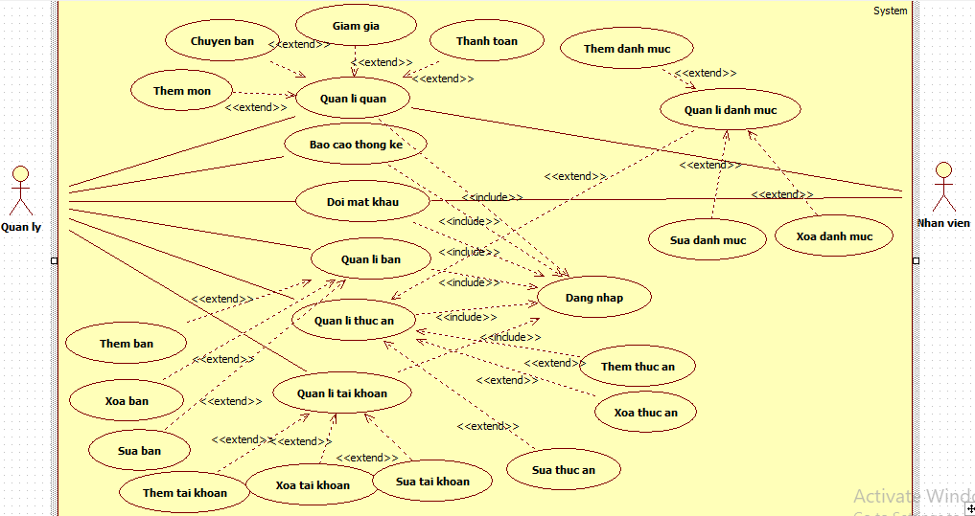

Hình 1. Use Case tổng quát

* + 1. **Use case quản lí quán:**



Hình 2. Use case quản lí quán

* + 1. **Use case quản lí danh mục:**



Hình 3. Use case quản lí danh mục

* + 1. **Use case quản lí bàn:**



Hình 4. Use case quản lí bàn

* + 1. **Use case quản lí thức ăn:**



Hình 5. Use case quản lí thức ăn

* + 1. **Use case quản lí tài khoản:**



Hình 6. Use case quản lí tài khoản

* 1. **Sơ đồ lớp:**

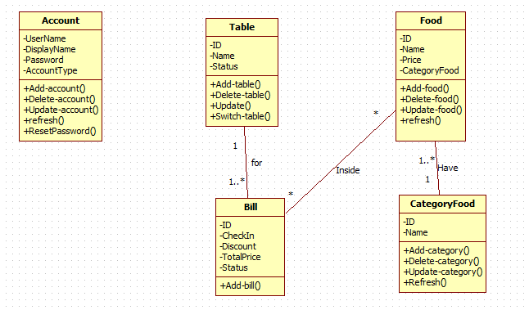

Hình 7. Sơ đồ lớp

* 1. **Sơ đồ tuần tự:**
     1. **Đăng nhập:**



Hình 8. Sơ đồ tuần tự đăng nhập

* + 1. **Quản lí quán:**



Hình 9. Quản lí quán

1. **Đặc tả sơ đồ Use Case:**
   1. **Đăng nhập:**

* **- Tác nhân chính:** Quản lý, nhân viên.
* **Mô tả ngắn gọn:** Khi người dung muốn đăng nhập vào hệ thống.
* **Điều kiện tiên quyết:**

**+** Hệ thống đang ở trạng thái hoạt động.

+ Người dùng có quyền thực hiện chức năng này.

* **Sự kiện kích hoạt:** Người dùng kích hoạt hệ thống.
* **Điều kiện thực hiện:**

**+** Người dùng phải có Tài khoản và Mật khẩu hợp lệ.

* **Luồng sự kiện chính:**

+ Người dùng kích hoạt hệ thống.

+ Hệ thống hiển thị form đăng nhập.

+ Người dùng nhập tên tài khoản và mật khẩu.

+ Hệ thống thông báo: đăng nhập thành công.

+ Use case kết thúc.

* **Luồng sự kiện phụ:**

+ Hệ thống thông báo: tên tài khoản hoặc mật khẩu sai.

+ Use case kết thúc.

* 1. **Quản lí thống kê:**
* **Tác nhân chính:** Quản lý.
* **Mô tả ngắn gọn:** Khi quản lý muốn quản lý doanh thu.
* **Điều kiện tiên quyết:**

**+** Hệ thống đang ở trạng thái hoạt động.

+ Người dùng có quyền thực hiện chức năng này.

* **Sự kiện kích hoạt:** Người dùng chọn mục doanh thu trong form admin.
* **Điều kiện thực hiện:**

**+** Người dùng phải có Tài khoản và Mật khẩu hợp lệ.

+ Người dùng đã đăng nhập vào hệ thống.

* **Luồng sự kiện chính:**

+ Người dùng chọn mục doanh thu.

+ Hệ thống hiển thị doanh thu lần trước.

+ Người dùng chọn thống kê.

+ Hệ thống thống kê doanh thu tới thời điểm hiện tại.

+Use case kết thúc.

* 1. **Quản lí món ăn:**
* **Tác nhân chính:** Quản lý.
* **Mô tả ngắn gọn:** Khi quản lý muốn quản lý thông tin thức ăn.
* **Điều kiện tiên quyết:**

**+** Hệ thống đang ở trạng thái hoạt động.

+ Người dùng có quyền thực hiện chức năng này.

* **Sự kiện kích hoạt:** Người dùng chọn mục thức ăn trong form admin.
* **Điều kiện thực hiện:**

**+** Người dùng phải có Tài khoản và Mật khẩu hợp lệ.

+ Người dùng đã đăng nhập vào hệ thống.

* **Luồng sự kiện chính:**

+ Người dùng chọn mục thức ăn.

+ Hệ thống hiển thị danh sách và thông tin thức ăn.

+ Người dùng chọn thêm, xóa, sửa, tìm kiếm.

+ Hệ thống thông báo: thêm, xóa, sửa, tìm kiếm thành công.

+ Use case kết thúc.

* 1. **Quản lí bàn ăn:**
* **Tác nhân chính:** Quản lý.
* **Mô tả ngắn gọn:** Khi quản lý muốn quản lý thông tin bàn ăn.
* **Điều kiện tiên quyết:**

**+** Hệ thống đang ở trạng thái hoạt động.

+ Người dùng có quyền thực hiện chức năng này.

* **Sự kiện kích hoạt:** Người dùng chọn mục bàn ăn trong form admin.
* **Điều kiện thực hiện:**

**+** Người dùng phải có Tài khoản và Mật khẩu hợp lệ.

+ Người dùng đã đăng nhập vào hệ thống.

* **Luồng sự kiện chính:**

+ Người dùng chọn mục bàn ăn.

+ Hệ thống hiển thị danh sách và thông tin bàn ăn.

+ Người dùng chọn thêm, xóa, sửa, tìm kiếm.

+ Hệ thống thông báo: thêm, xóa, sửa, tìm kiếm thành công.

+Use case kết thúc.

* 1. **Quản lí thanh toán:**
* **Tác nhân chính:** Nhân viên.
* **Mô tả ngắn gọn:** Khi khách hàn muốn thanh toán.
* **Điều kiện tiên quyết:**

**+** Hệ thống đang ở trạng thái hoạt động.

+ Người dùng có quyền thực hiện chức năng này.

* **Sự kiện kích hoạt:** Người dùng chọn thanh toán.
* **Điều kiện thực hiện:**

**+** Người dùng phải có Tài khoản và Mật khẩu hợp lệ.

+ Người dùng đã đăng nhập vào hệ thống.

* **Luồng sự kiện chính:**

+ Người dùng chọn thanh toán( chọn giảm giá nếu cần).

+ Hệ thống hiển thị số tiền cần thanh toán và hỏi bạn có chắc muốn thanh toán.

+ Người dùng chọn ok.

+ Bàn ăn về trạng thái trống.

+ Use case kết thúc.

* **Luồng sự kiện phụ:**

+ Hệ thống hiển thị số tiền cần thanh toán và hỏi bạn có chắc muốn thanh toán.

+ Người dùng chọn Cancel hoặc hủy.

+ Hệ thống như cũ.

+ Use case kết thúc.

* 1. **Thống kê doanh thu:**
* **Tác nhân chính:** Quản lý.
* **Mô tả ngắn gọn:** Khi quản lý muốn báo cáo doanh thu.
* **Điều kiện tiên quyết:**

**+** Hệ thống đang ở trạng thái hoạt động.

+ Người dùng có quyền thực hiện chức năng này.

* **Sự kiện kích hoạt:** Người dùng chọn mục báo cáo trong form admin.
* **Điều kiện thực hiện:**

**+** Người dùng phải có Tài khoản và Mật khẩu hợp lệ.

+ Người dùng đã đăng nhập vào hệ thống.

* **Luồng sự kiện chính:**

+ Người dùng chọn mục báo cáo.

+ Hệ thống hiển thị báo cáo lần trước.

+ Người dùng chọn thống kê.

+ Hệ thống thống kê doanh thu tới thời điểm hiện tại và tổng doanh thu.

+ Use case kết thúc.

* 1. **Quản lí tài khoản:**
* **Tác nhân chính:** Quản lý.
* **Mô tả ngắn gọn:** Khi quản lý muốn quản lý tài khoản.
* **Điều kiện tiên quyết:**

**+** Hệ thống đang ở trạng thái hoạt động.

+ Người dùng có quyền thực hiện chức năng này.

* **Sự kiện kích hoạt:** Người dùng chọn mục tài khoản trong form admin.
* **Điều kiện thực hiện:**

**+** Người dùng phải có Tài khoản và Mật khẩu hợp lệ.

+ Người dùng đã đăng nhập vào hệ thống.

* **Luồng sự kiện chính:**

+ Người dùng chọn mục tài khoản.

+ Hệ thống hiển thị thông tin tài khoản.

+ Người dùng chọn thêm, xóa, sửa tài khoản.

+ Hệ thống thông báo: thêm, xóa, sửa thành công.

+ Use case kết thúc.

**Chương 3: THIẾT KẾ**

1. **Cơ sở dữ liệu:**
   1. **Cơ sở dữ liệu:**
      1. **Tài khoản:**

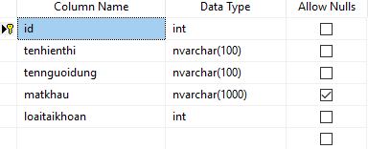

Hình 10. Bảng tài khoản

* + 1. **Bàn ăn:**

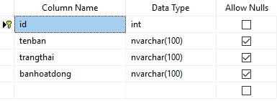

Hình 11. Bảng bàn ăn

* + 1. **Chi tiết hóa đơn:**

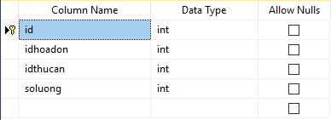

Hình 12. Bảng chi tiết hóa đơn

* + 1. **Hóa đơn:**

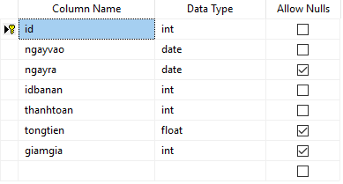

Hình 13. Bảng hóa đơn

* + 1. **Loại thức ăn:**

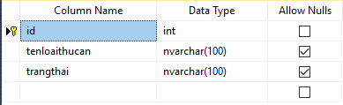

Hình 14. Bảng loại thức ăn

* + 1. **Thức ăn:**

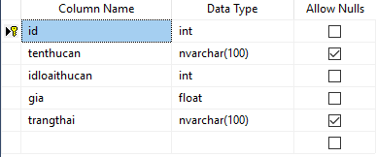

Hình 15. Bảng thức ăn

* 1. **Lược đồ quan hệ:**

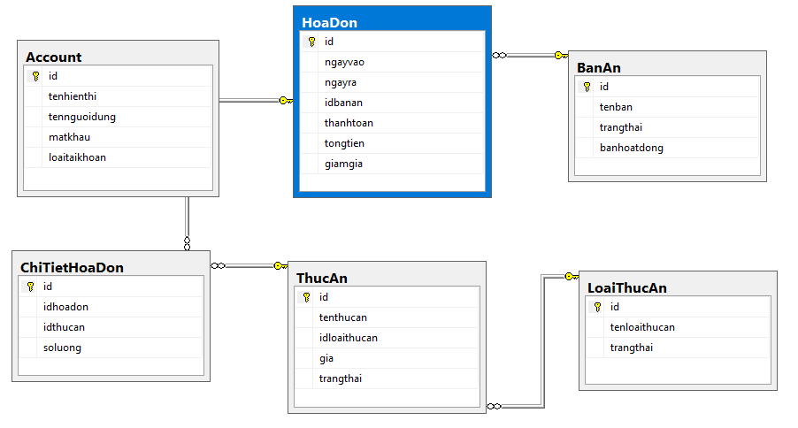

Hình 16. Lược đồ quan hệ

1. **Giao diện:**
   1. **Form đăng nhập:**

* Mục đích: cho phép đăng nhập vào hệ thống quản lý.
* Thao tác: đăng nhập.

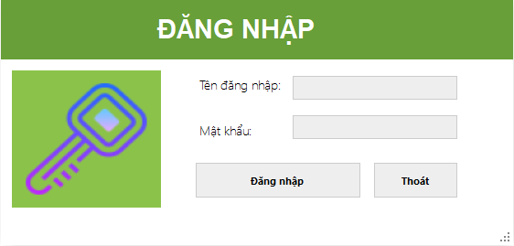

Hình 17. Form đăng nhập

* 1. **Form quản lí:**
* Mục đích: cho phép quản lý bán và liên kết các form khác.
* Thao tác: thêm món, chuyển bàn, giảm giá, thanh toán.

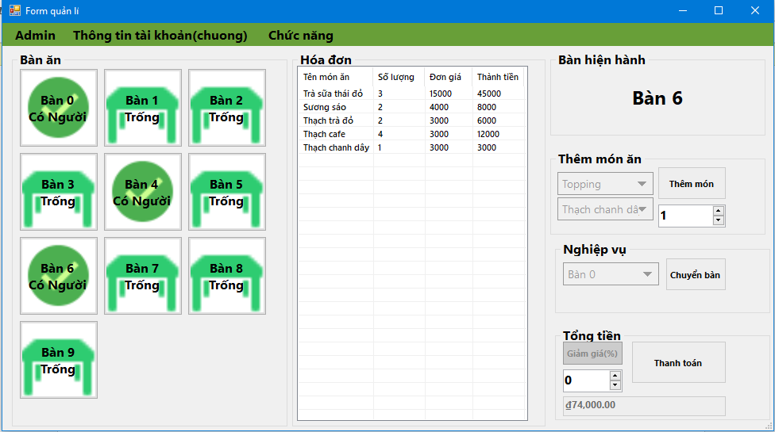

Hình 18. Form quản lí

* 1. **Thống kê:**
* Mục đích: cho phép thống kê doanh thu.
* Thao tác: thống kê.

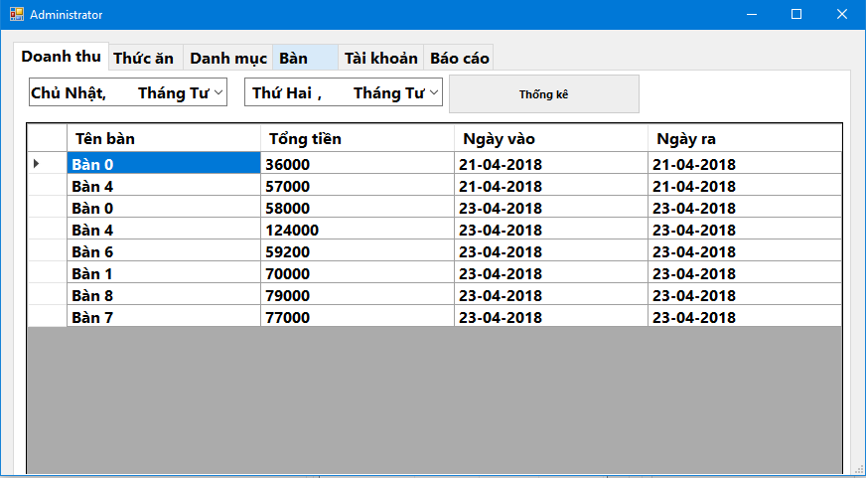

Hình 19. From thống kê

* 1. **Thức ăn:**
* Mục đích: cho phép quản lí thức ăn.
* Thao tác: thêm, xóa, sửa, tìm kiếm.

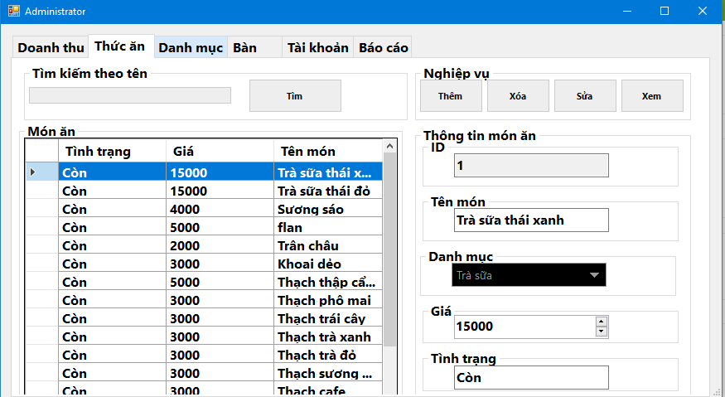

Hình 20. From thức ăn

* 1. **Danh mục:**
* Mục đích: cho phép quản lí danh mục thức ăn.
* Thao tác: thêm, xóa, sửa.

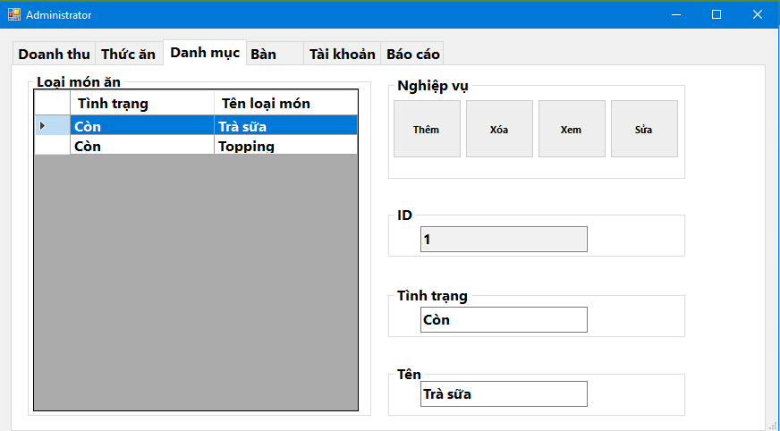

Hình 21. Form danh mục thức ăn

* 1. **Bàn:**
* Mục đích: cho phép quản lí bàn.
* Thao tác: thêm, xóa, sửa.

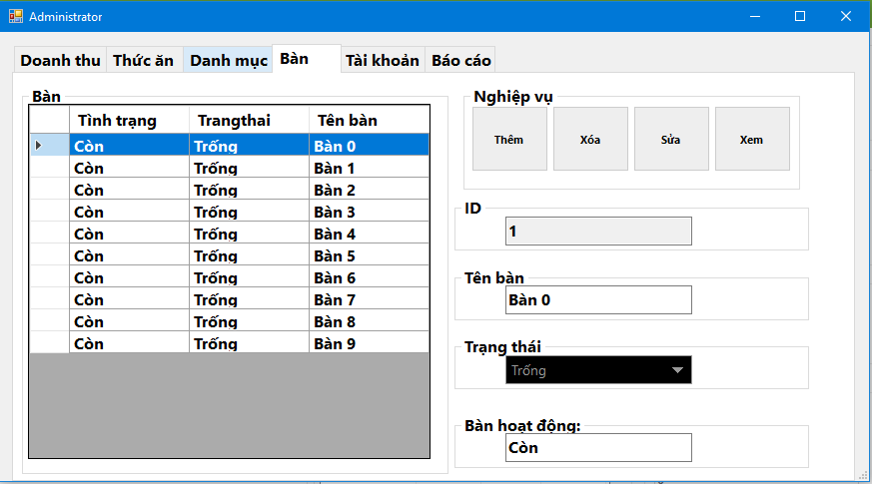

Hình 22. Form bàn ăn

* 1. **Tài khoản:**
* Mục đích: cho phép quản lí tài khoản.
* Thao tác: thêm, xóa, sửa.

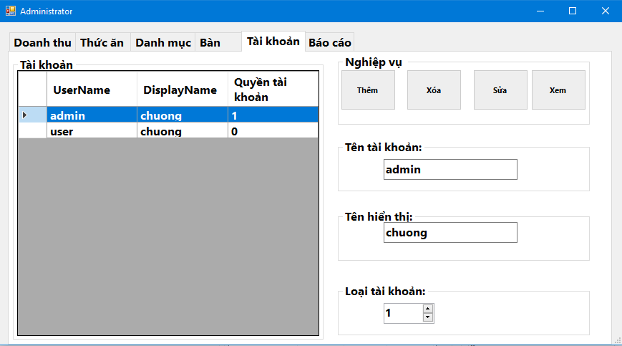

Hình 23. From tài khoản

* 1. **Báo cáo:**
* Mục đích: cho phép báo cáo thống kê.
* Thao tác: Thống kê.

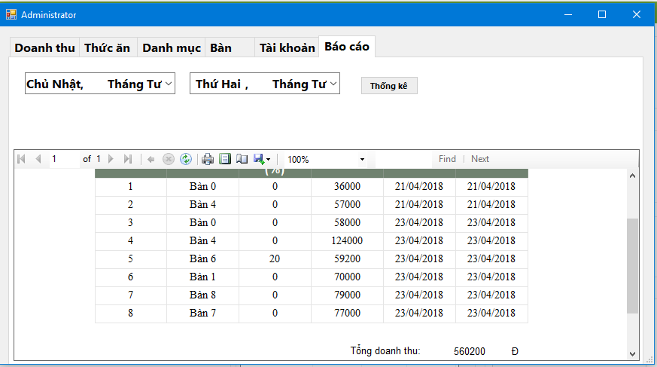

Hình 24. Form báo cáo

* 1. **Thông tin tài khoản:**
* Mục đích: cho phép thay đổi thông tin tài khoản và mật khẩu.
* Thao tác: cập nhật.

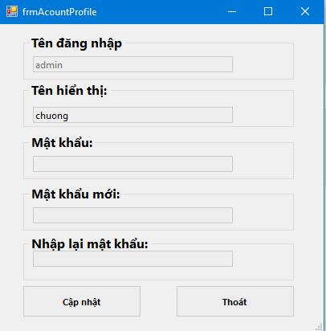

Hình 25. Form thông tin tài khoản

**Chương 4: GIỚI THIỆU CÔNG NGHỆ**

**1. Môi trường lập trình:**

* Microsoft .NET Framework SDK v4.5: .NET Framework là môi trường để đoạn
* mã của chương trình thực thi. Điều này nghĩa có là .NET Framework quản lý việc thi
* hành chương trình, cấp phát bộ nhớ, thu hồi bộ nhớ không dùng đến. Ngoài ra, .NET còn
* chứa thư viện lớp .NET bases class, cho phép thực hiện vô số các tác vụ trên Windows.

**2. Ngôn ngữ lập trình và cài đặt:**

-Ngôn ngữ C#

- Hệ quản trị cơ sở dữ liệu: SQL Server

**3. Công cụ hỗ trợ lập trình:**

- Hệ điều hành Windows 8

- Bộ công cụ Microsoft Office 2010

- Phần mềm Star UML

- Hệ quản trị cơ sở dữ liệu SQL Server 2012

- Phần mềm Visual Studio 2012 với Metro Framework

**Chương 5: CÀI ĐẶT CHƯƠNG TRÌNH**

1. **Ưu điểm:**

* Chương trình dễ sử dụng, thuận tiện cho người sử dụng.
* Khả năng báo cáo linh hoạt.
* Chia quyền quản lý của admin và nhân viên.
* Có nhiều chức năng phù hợp với thực tế của việc quản lý quán trà sữa.
* Chức năng quản lý hiệu quả với đặc trưng quán:
* Chức năng chuyển đổi bàn qua một bàn khác.
* Chức năng giảm giá cho khách hàng thân thiết.

1. **Nhược điểm:**

* Do thời gian hạn chế nên vẫn còn chức năng còn trên ý tưởng chưa thực hiện trực tiếp vào phần mềm.

1. **Hướng phát triển:**

* Tìm hiểu và áp dụng một số chức năng vào phần mềm.

1. **Tài liệu tham khảo:**

* Howkteam.com
* Youtube.com